**KARYA TULIS ILMIAH**

**GAMBARAN PENGETAHUAN DAN SIKAP TENTANG**

**NAPZA DAN BAHAYANYA PADA SISWA SISWI**

**SMA NEGERI 1 RANTAU SELAMAT**

**KABUPATEN ACEH TIMUR**

**

**AMINUDDIN**

**P07539015031**

**POLITEKNIK KESEHATAN KEMENKES MEDAN**

**JURUSAN FARMASI**

**2018**

**KARYA TULIS ILMIAH**

**GAMBARAN PENGETAHUAN DAN SIKAP TENTANG**

**NAPZA DAN BAHAYANYA PADA SISWA SISWI**

**SMA NEGERI 1 RANTAU SELAMAT**

**KABUPATEN ACEH TIMUR**

Sebagai Syarat Menyelesaikan Pendidikan Program Studi

Diploma III Farmasi

**

**AMINUDDIN**

**NIM P07539015031**

**POLITEKNIK KESEHATAN KEMENKES MEDAN**

**JURUSAN FARMASI**

**2018**

**LEMBAR PERSETUJUAN**

**JUDUL : Gambaran Pengetahuan dan sikap Tentang Napza dan Bahayanya pada Siswa Siswi SMA Negeri 1 Rantau Selamat Kabupaten Aceh Timur.**

**NAMA : Aminuddin**

**NIM : P07539015031**

Telah Diterima dan Disetujui Untuk Diseminarkan Dihadapan Penguji

Medan, Juli 2018

**Menyetujui:**

Pembimbing

**Rini Andarwati, SKM., M.Kes**

NIP 197012131997032001

Ketua Jurusan Farmasi

Politteknik Kesehatan Kemenkes Medan

**Dra. Masniah, M.Kes.,Apt**

NIP 196204281995032001

LEMBAR PENGESAHAN

**JUDUL : Gambaran Pengetahuan Dan Sikap Tentang NAPZA Dan Bahayanya Pada Siswa Siswi SMA Negeri 1 Rantau Selamat Kabupaten Aceh Timur.**

**NAMA : Aminuddin**

**NIM : P07539015031**

Karya Tulis Ini Telah Diuji Pada Sidang Ujian Akhir Program

Jurusan Farmasi Poltekkes Kemenkes

Medan, Juli 2018

Penguji I Penguji II

Lavinur, ST,M.Si Masrah, S.Pd,M.kes

NIP 196302081984031002 NIP 197008311992032002

Ketua Penguji

Rini Andarwati, SKM, M.Kes

NIP 197012131997032001

Ketua Jurusan Farmasi

Politeknik Kesehatan Kemenkes Medan

Dra. Masniah, M.Kes, Apt

NIP 196204281995032001

**SURAT PERNYATAAN**

**GAMBARAN PENGETAHUAN DAN SIKAP TENTANG NAPZA DAN BAHAYANYA PADA SISWA SISWI SMA NEGERI 1 RANTAU SELAMAT KABUPATEN ACEH TIMUR.**

**Dengan ini menyatakan bahwa dalam karya tulis ilmiah ini tidak terdapat karya yang pernah diajukan disuatu perguruan tinggi, dan sepanjang pengetahuan sayajuga tidak terdapat karya atau pendapat yang pernah ditulis atau diterbitkan oleh orang lain, kecuali yang secara tertulis diacu dalam naskah ini dan disebut dalam daftar pustaka.**

**Medan, Agustus 2018**

**Aminuddin**

**NIM.P07539015031**

**MEDAN HEALTH POLYTECHNICS OF MINISTRY OF HEALTH**

**PHARMACY DEPARTMENT**

**SCIENTIFIC PAPER, July 2018**

Aminuddin

Descriptin of Students’ Knowledge and Attitude towards NAPZA (Narcotics, Psychotropic, and Addictive Substances) and Its Dangers at SMA Negeri 1 Rantau Selamat Aceh Timur Regency.

XIII + 23 Pages + 3 Tables + 1 Picture + 8 Attachments

**ABSTRACT**

Today's society lifestyle triggers a variety of problems that threaten many aspects of people's lives, especially the young generation. The dependence on Narcotics, Psychotropics, and other addictive substances (drugs) is one of the problems. The Province of Nangroe Aceh Darussalam was in the fourth place regarding the drug emergency in Indonesia, because of its location was very strategic for international drug trafficking.

The purpose of this study was to find out the description of the knowledge and attitudes of students of SMA Negeri 1 Rantau Selamat, East Aceh District, on NAPZA and its dangers.

This study was a descriptive survey study and the sampels were taken using Simple Random Sampling technique. The population in this study was 160 people and 62 were taken as the samples.  
 The results showed that the knowledge of the students of SMA 1 Rantau Selamat were as follows: (83.87%) in the good category, (16.13%) in the middle category, and (0%) in the poor category. The attitudes of the students of SMA Negeri 1 Rantau Selamat were as follows: (29.03%) are in the good category, (70.97%) in the middle category, and (0%) in the poor category.  
 This study concluded that students 'knowledge (87.42%) was in the good category, and students' attitudes (74%) in the moderata category.  
  
**Keywords: Knowledge, Attitude, Drug, The Dangers, SMA Negeri 1 Rantau Selamat**

**Reference: 16 (2003-2017)**

POLITEKNIK KESEHATAN KEMENKES MEDAN

JURUSAN FARMASI

KTI, Juli 2018

Aminuddin

Gambaran Pengetahuan dan Sikap tentang NAPZA Dan Bahayanya pada siswa-siswi SMA Negeri 1 Rantau Selamat Kabupaten Aceh Timur.

XIII + 23 Halaman+ 3 Tabel+ 1 Gambar + 8 Lampiran

**ABSTRAK**

Gaya hidup masyarakat dewasa ini menimbulkan banyak masalah yang mengancam berbagai aspek kehidupan masyarakat terutama padda generasi muda. Salah satunya yaitu ketergantungan pada Narkotika, Psikotropika, dan Zat Adiktif lainnya(NAPZA).Nangroe Aceh Darussalam menjadi provinsi dengan urutan keempat darurat Napza di indonesia. Hal ini tentu tidak terlepas dari letak provinsi Aceh yang sangat srategis untuk peredaran NAPZA jaringan internasional.

Tujuan Penelitian ini adalah mengetahui gambaran pengetahuan dan sikap tentang NAPZA dan bahayanya pada siswa-siswi SMA Negeri 1 Rantau Selamat Kabupaten Aceh Timur.

Metode Penelitian yang digunakan adalah survey Deskriftip, pengambilan sampel dilakukan dengan teknik *Simple Random Sampling*. Populasi pada penelitian ini 160 orang, dan jumlah sampel 62 orang Responden.

Hasil penelitian menunjukkan bahwa pengetahuan siswa-siswi SMA 1 Rantau Selamat berada dalam kategori Baik(83,87%), dalam kategori cukup(16,13%), dan dalam kategori kurang(0%). Sikap siswa-siswi SMA Negeri 1 Rantau Selamat berada dalam kategori baik(29,03%), dalam kategori cukup(70.97%), dan dalam kategori kurang(0%).

Simpulan pada penelitian ini menunjukkan bahwa pengetahuan siswa berapa pada kategori Baik(87,42%) dan sikap pada katagori Cukup Baik(74%).

**Kata Kunci: Pengetahuan, Sikap, NAPZA, Bahayanya, SMA Negeri 1 Rantau Selamat**

**Daftar Bacaan: 16 (2003-2017)**

**KATA PENGANTAR**

Puji Syukur Penulis sampaikan kehadirat Allah SWT atas rahmat dan hidayahnya, sehingga Penulis dapat menyelesaikan penelitian dan karya tulis Ilmiah ini. Adapun judul Karya tulis ilmiah ini adalah **“Gambaran Pengetahuan dan Sikap tentang NAPZA dan Bahayanya pada Siswa Siswi SMA Negeri 1 Rantau Selamat Kabupaten Aceh Timur”**. Karya tulis ilmiah ini disusun sebagai salah satu syarat dalam menyelesaikan pendidikan diploma III Jurusan farmasi Poltekkes kemenkes medan.

Selama melakukan penelitian dan penyusunan karya tulis ilmiah ini, Penulis banyak mendapat bantuan, bimbingan, saran dan semangat dari banyak pihak. Untuk itu pada kesempatan ini Penulis banyak mengucapkan terima kasih yang sebesar-besarnya kepada:

1. Ibu Hj. Dra. Ida Nurhayati, M.Kes., Selaku Direktur Politeknik Kesehatan Kemenkes Medan.
2. Ibu Dra. Masniah, M.Kes, Apt., Selaku Ketua Jurusan Farmasi Poltekkes Kesehatan Kemenkes Medan.
3. Ibu Rini Andarwati, SKM, M.Kes., Pembimbing utama Karya Tulis Ilmiah sekaligus ketua Penguji yang telah mengantar Penulis mengikuti ujian akhir program (UAP) serta memberi arahan dan masukan kepada Penulis dalam menyelesaikan Karya Tulis Ilmiah ini.
4. Bapak Lavinur, ST, M.Si., Penguji I karya tulis ilmiah dan ujian akhir program yang telah menguji dan memberikan masukan-masukan kepada Penulis.
5. Masrah, S.Pd, M.Kes, Penguji II karya tulis ilmiah dan ujian akhir program yang telah menguji dan memberikan masukan-masukan kepada Penulis.
6. Seluruh Dosen dan Staf Jurusan Farmasi Poltekkes kemenkes Medan.
7. Teristimewa kepada kedua orang tua tersayang Bapak Ilyas dan Ibu Rubaidah yang telah membesarkan, mendidik serta memberikan nasehat, doa dan dukungan baik moril maupun materil kepada Penulis dalam menyelesaikan perkuliahan dan karya tulis ilmiah ini.
8. Buat saudara yang saya cintai Yuliana dan Asyifa Zikra dan seluruh keluarga yang memberikan dukungan, doa, perhatian dan semangat bagi Penulis.
9. Seluruh teman-teman seperjuangan mahasiswa Stambuk 2015 terkhusus teman-teman dari kelas Reguler III B yang selalu memberikan semangat serta dukungan kepada Penulis dalam menyelesaikan karya tulis ilmiah.

Penulis menyadari bahwa karya tulis ilmiah ini masih jauh dari kesempurnaan. Oleh karena itu Penulis mengharapkan kritik dan saran yang membangun demi kesempurnaan karya tulis ilmiah ini. Akhir kata Penulis mengucapkan terima kasih dan semoga karya tulis ilmiah ini dapat memberikan manfaat bagi pembaca.

Medan Juli 2018

Aminuddin

P07539015031

**DAFTAR ISI**

**HALAMAN**

**LEMBAR PERSETUJUAN**

**LEMBAR PENGESAHAN**

**SURAT PERNYATAAN iv**

**ABSTRACT v**

**ABSTRAK vi**

**KATA PENGANTAR vii**

**DAFTAR ISI ix**

**DAFTAR TABEL xi**

**DAFTAR GAMBAR xii**

**DAFTAR LAMPIRAN xiii**

**BAB 1 PENDAHULUAN 1**

* 1. Latar Belakang 1
  2. Perumusan Masalah 3
  3. Tujuan Penelitian 3
     1. Tujuan Umum 3
     2. Tujuan Khusus 3

1.4 Manfaat Penelitian 3

**BAB II TINJAUAN PUSTAKA 4**

2.1 Pengertian pengetahuan dan sikap 4

2.1.1 Pengetahuan 4

2.1.2 Sikap 6

2.2 Remaja 7

2.3 NAPZA 7

2.3.1 Jenis Jenis NAPZA 8

2.3.2 Bahaya Penyalahgunaan NAPZA 9

2.3.3 Penyalahgunaan NAPZA di Kalangan Remaja 11

2.4 Kerangka Konsep 13

2.5 Defenisi Operasional 13

**BAB III METODE PENELITIAN 14**

3.1 Jenis dan Desain Penelitian 14

3.2 Lokasi dan waktu penelitian 14

3.2.1 Lokasi 14

3.2.2 Waktu Penelitian 14

3.3 Populasi dan Sample 14

3.3.1 Populasi 14

3.3.2 Sample 14

3.4 Cara Pengumpulan Data 15

3.5 Pengolahan dan Analisis Data 15

3.5.1 Pengolahan Data 15

3.5.2 Analisis Data 16

3.6 Cara Pengukuran Variabel 16

3.6.1 Pengetahuan 16

3.6.2 Sikap 16

**BAB IV HASIL DAN PEMBAHASAN 18**

4.1 Profil Lahan 18

4.2 Hasil Penelitian 18

4.2.1 Karakteristik Responden 18

4.2.2 Tingkat Pengetahuan Responden 19

4.2.3 Tingkat Sikap responden 19

4.3 Pembahasan 20

4.3.2 Pengetahuan Responden 20

4.3.3 Tingkat Sikap Responden 20

**BAB V Kesimpulan dan Saran 21**

5.1 Kesimpulan 21

5.2 Saran 21

**Daftar Pustaka 22**

**LAMPIRAN**

**DAFTAR TABEL**

**HALAMAN**

TABEL 4.1 Distribusi Frekuensi Karakteristik Responden Berdasarkan Jenis Kelamin 18

TABEL 4.2 Distribusi Frekuensi Tingkat Pengetahuan Responden 19

TABEL 4.3 Distribusi Frekuensi Tingkat Sikap Responden 19

**DAFTAR GAMBAR**

**HALAMAN**

Gambar 2.1 Kerangka Konsep 13

**DAFTAR LAMPIRAN**

**HALAMAN**

Lampiran 1 kuisioner Penelitian 24

Lampiran 2 Master Tabel Distribusi Skor Tiap Tiap Pertanyaan Pengetahuan 27

Lampiran 3 Master Tabel Distribusi Skor Tiap Tiap Pertanyaan Sikap 30

Lampiran 4 Gambar 33

Lampiran 5 Kartu Bimbingan Karya Tulis Ilmiah 35

Lampiran 6 Surat Permohonan Izin Penelitian 36

Lampiran 7 Surat Keterangan Izin Penelitian Dari Dinas Pendidikan Provinsi Nangroe Aceh Darussalam 37

Lampiran 8 Surat Balasan Lahan Penelitian 38

**BAB I**

**PENDAHULUAN**

**1.1 Latar Belakang**

Gaya hidupmasyarakatdewasaini menimbulkanbanyak masalah yang mengancam berbagaiaspek kehidupan masyarakatterutama pada generasi muda. Salahsatunya yaituketergantunganpada Narkotika, Psikotropika dan zat Adiktiflainnya(NAPZA) atau disebut juga Narkoba (Afianti, 2014).

Napzaadalah bahan atauzatyang jika dimasukkandalamtubuhmanusia baik secaraoral atau diminum, dihirup maupun disuntikkandapatmengubah fikiran, suasanahati atau perasaan sertaperilaku seseorang.NAPZAjuga dapat menyebabkan penurunan atau perubahan kesadaran, hilangnyarasa, mengurangi sampaimenghilangkan rasanyeridan dapat menimbulkan ketergantungan (Kurniawan, 2008).

Remajamerupakankelompokyang kerapmengalamiberbagaipermasalahandalam kehidupannya, salah satunyaadalah penggunaanNapza. Halinidapatdisebabkanoleh banyakhal,antaralainperkembanganpsikologisremajayang mengalamihambatansehingga mudahterjerumusuntukmenggunakanNapza,selainitukurangnyakontroldariorang tua juga menyebabkanpara remajamenjadileluasauntuk mencoba Narkobatanpa mereka ketahuiefekdankegunaannya.

KasuspenyalahgunaanNapza telahmenjadimasalahdunia internasional disampingmasalah HIV/AIDS.Insidensi kasuspenyalahgunaanNAPZAbagaikan fenomena gununges,dimanakasusyang teridentifikasidan mendapat penanganan secara adekuat hanya sebagian kecil sajadibandingkandenganjumlah kasus yang sebenarnyaataubiladitemukan1 orang teridentifikasisebagai oknumyang terjerat kasus penyalahgunaan Napza,maka dapatdianggapmewakili10orang lainnya yangtidak terdatasecara resmi (Hawari, 2006).

*UnitedNationsOfficeon DrugsandCrime(UNODC)*melaporkansecaraglobalbahwapadatahun2017ada sekitar255jutaorang atau sekitar 5% penduduk duniadengan rentang usia 15-64 tahun aktif mengonsumsiNarkoba dan diperkirakan pada tahun 2025 meningkat menjadi 15% dari penduduk dunia (UNODC, 2017).

Penyalahgunaan NAPZAdiIndonesia telah sampai padatitikyang menghawatirkan dimanaberdasarkan data yang dihimpunBadanNarkotikaNasional (BNN), jumlah kasus NAPZA meningkat darisebanyak38.957kasus padatahun2015menjadi41.025 padatahun 2016atau meningkat19.62% (BNN, 2016). Secara Nasionaldari total111.000 tahanan, 30% karenakasus narkoba,perkaranarkobatelah menembus batasgender,kelas ekonomi bahkanusia(Rudi, 2014).

Menurut survei yang dilakukan BNN tahun 2014 jenis jenis NAPZA yang paling sering digunakan oleh para pelajar di Indonesia adalah *Marijuana* (ganja), *Methamfetamin* (shabu-shabu), ekstasi dan heroin atau putaw (BNN, 2014).

Hasilpenelitian BNNdiperkirakan jumlah penyalahgunaannarkotikadan zat adiktif sebanyak 3,1 jutasampai3,6 juta orang atausekitar1,99%daritotalseluruh penduduk Indonesia. Darisejumlahpenyalahgunaan tersebut, terdistribusi26% cobapakai,27% teraturpakai,40%pecandu bukansuntik,dan 7%pecandusuntik. Penyalahgunaan narkotikadan zat adiktif padakelompokpelajar(60%)lebih tinggi dibandingkan kelompokmahasiswa(40%). Menurutjeniskelamin, laki-laki mengkonsumsinarkoba(88%) jauh lebih besar dariperempuan (12%) (BNN, 2014).

Provinsi Nangroe Aceh Darussalam menjadi provinsi dengan urutan keempat darurat narkoba di indonesia. Hal ini tentu tidak terlepas dari letak provinsi Aceh yang sangat srategis untuk peredaran NAPZA jaringan internasional. Menurut ketua BNN Komisaris Jenderal Budi Waseso, Aceh merupakan jalur masuknya NAPZA jaringan Internasional ke Indonesia melalui jalur laut. Sepanjang tahun 2017 kasus penyalahgunaan NAPZA di Aceh adalah 1.526 kasus dengan tersangka sebanyak 2.153 orang dimana mayoritas tersangkanya adalah para pelajar.

Menurut data polres kota Langsa selama tahun 2017 terdapat 197 kasus penyalahgunaan NAPZA dengan 276 orang tersangka. Sedangkan hingga april 2018 terungkap beberapa kasus yang mana diantaranya adalah kasus dengan barang bukti 19 kilogram sabu-sabu. SMA Negeri 1 Rantau Selamat merupakan SMA yang terletak di Desa Bayeun kecamatan Rantau Selamat yang mana pada tahun 2017 lalu Kepolisian Sektor (POLSEK) Rantau Selamat pernah menagkap 2 orang pengedar ganja dengan barang bukti 2,1 kg ganja kering. Hal ini sangat menghawatirkan karena NAPZA tersebut dapat saja disalahgukan oleh para pelajar yang berada di sekitar wilayah tersebut.

Oleh karena itu penulis tertarik untuk melakukan penelitian mengenai Gambaran Pengetahuan dan Sikap tentang NAPZA dan Bahayanya pada siswa siswi SMA Negeri 1 Rantau Selamat Kabupaten Aceh timur.

**1.2 Perumusan Masalah**

Berdasarkan latar belakang yang telah diuraikan maka rumusan masalah yang dapat diambil adalah:

1. Bagaimana pengetahuan siswa siswi SMA Negeri 1 Rantau Selamat tentang NAPZA dan bahayanya?
2. Bagaimana sikap siswa siswi SMA Negeri 1 Rantau Selamat tentang NAPZA dan bahayanya?

**1.3 Tujuan penelitian**

**1.3.1 Tujuan Umum**

Untuk mengetahui gambaran pengetahuan dan sikap tentang NAPZA dan Bahayanya pada siswa siswi SMA Negeri 1 Rantau Selamat Kabupaten Aceh Timur.

**1.3.2 Tujuan Khusus**

1. Untuk mengetahui tingkat pengetahuan siswa siswi SMA Negeri 1 Rantau Selamat tentang NAPZA dan bahayanya.
2. Untuk mengetahui tingkat sikap siswa siswi SMA Negeri 1 Rantau Selamat tentang NAPZA dan bahayanya.

**1.4 Manfaat Penelitian**

1. Memberikan pengetahuan dan informasi kepada siswa siswi di SMA Negeri 1 Rantau Selamat tentang Napza dan bahayanya.
2. Memberika informasi kepada pihak sekolah tentang bahaya penggunaan Napza oleh para pelajar dengan cara memberikan leaflet atau brosur.

**BAB II**

**TINJAUAN PUSTAKA**

**2.1 Pengertian Pengetahuan dan Sikap**

**2.1.1 Pengetahuan**

Pengetahuanmerupakan hasil tahu, dan ini terjadi setelah orang melakukan pengindraan terhadap suatu objek tertentu. Penginderaan terjadi melalui panca indera manusia, yakni inderapenglihatan, pendengaran, penciuman, rasa dan raba. Sebagian besar pengetahuan manusia diperoleh melalui mata dan telinga (Notoatmodjo, S. 2010).

Tingkat pengetahuan menurut Notoatmodjo, S (2005) pengetahuan yang dicakup dalam domain kognitif memiliki 6 tingkatan yaitu:

1. Tahu (*know*) diartikan sebagai mengingat suatu materi yang telah diajari sebelumnya.
2. Memahami (*comprehension*) diartikan sebagai kemampuan untuk menjelaskan secara benar tentang objek yang diketahui dan dapat menginterpretasikan materi tersebut secara benar.
3. Aplikasi (*application*) diartikan sebagai kemampuan untuk menggunakan materi yang telah dipelajari pada kondisi dan situasi sebenarnya.
4. Analisis (*analysis*) adalah suatu kemampuan untuk menjabarkan materi atau suatu objek ke dalam komponen-komponen tertentu yang masih ada kaitannya satu sama lain.
5. Sintesis (*synthesis*) menunjukkan kepada suatu kemampuan untuk menghubungkan bagian-bagian didalam suatu bentuk keseluruhan yang baru.
6. Evaluasi (*evaluation*) hal ini berkaitan dengan kemampuan untuk melakukan suatu penilaian terhadap suatu materi atau objek.

Untuk pengukuran pengetahuan dapat dilakukan dengan wawancara atau kuesioner yang menanyakan tentang isi materi yang ingin diukur dari subjek penelitian atau responden.Untuk mengetahui ke dalam pengetahuan yang ingin diketahui atau diukur, dapat kita sesuaikan dengan tingkatan tersebut diatas.

Menurut Notoatmodjo,S (2010) pengetahuan seseorang dapat dipengaruhi oleh beberapa faktor, yaitu:

1. Tingkat Pendidikan

Pendidikanmerupakansebuahprosespengubahansikapdan tata lakuseseorang ataukelompok danjugausaha mendewasakan manusiamelaluiupayapengajarandan pelatihan,makajelas dapatkitakerucutkanbahwasebuahvisi pendidikan yaitu untuk mencerdaskan manusia.

1. Pekerjaan

Lingkungan pekerjaan dapat menjadikan seseorang memperoleh pengalaman dan pengetahuan baik secara langsung maupun secara tidak langsung.

1. Usia

Usia seseorangyang bertambahdapat membuatperubahan pada aspek fisik psikologis, dan kejiwaan.Dalam aspek psikologistaraf berfikir seseorangsemakin matangdan dewasa

1. Minat

Sebagai suatu kecenderungan atau keinginan yang tinggi terhadap sesuatu.Minat menjadikan seseorang untuk mencoba dan menekuni suatu hal dan pada akhirnya diperoleh pengetahuan yang lebih mendalam.

1. Pengalaman

Adalah suatu kejadian yang pernah dialami seseorang dalam berinteraksi dengan lingkungannya. Ada kecenderungan pengalaman yang kurang baik seseorang akan berusaha untuk melupakan, namun jika pengalaman terhadap objek tersebut menyenangkan maka secara psikologis akan timbul kesan yang sangat mendalam dan membekas dalam emosi kejiwaannya, dan akhirnya dapat pula membentuk sikap positif dalam kehidupannya.

1. Kebudayaan Lingkungan Sekitar

Kebudayaan dimana kita hidup dan di besarkan mempunyai pengaruh besar terhadap pembentukkan sikap kita.Apabila dalam suatu wilayah mempunyai budaya untuk menjaga kebersihan lingkungan maka sangat mungkin masyarakat sekitarnya mempunyai sikap untuk selalu menjaga kebersihan lingkungan, karena lingkungan sangat berpengaruhi dalam pembentukan sikap pribadi atau sikap seseorang.

1. Paparan Informasi

RUU teknologiinformasimengartikan informasisebagaisuatu teknikuntuk mengumpulkan,menyiapkan,danmenyimpan, manipulasi, mengumumkan, menganalisa, dan menyebarkan informasidenganmaksuddantujuan tertentuyang bisa didapatkan melaluimediaelektronik maupun cetak.

1. Media

Contoh media yangdidesain secara khususuntuk mencapai masyarakatluassepertitelevisi,radio, koran,majalah,dan internet.

**2.1.2 Sikap**

Sikap merupakan reaksi atau responden yang masih tertutup terhadap suatu objek.Sikap bukan merupakan tindakan karena itu tidak dapat langsung dilihat melainkan hanya dapat ditafsir terlebih dahulu dari perilaku yang tertutup.

Menurut Allport (1954), sikap mempunyai tiga komponen pokok yaitu:

1. Kepercayaan (Keyakinan), ide dan konsep terhadap suatu objek.
2. Kehidupan emosional atau evaluasi emosional terhadap suatu objek.
3. Kecenderungan untuk bertindak (*tend to behave*).

Ketiga komponen ini secara bersama-sama membentuk sikap yang utuh (*total attitude*).Dalam penentuan sikap yang utuh ini, pengetahuan, berfikir, keyakinan dan emosi memegang peranan penting.

Tingkatan-tingkatan sikap ada 4, yaitu:

1. Menerima (*Receiving*), yaitu bahwa seseorang mau menerima dan memperhatikan stimulus yang diberikan.
2. Menanggapi (*Responding*), yaitu memberikan jawaban atau tanggapan terhadap pertanyaan atau objek yang dihadapi.
3. Menghargai (*Valuing*), yaitu subjek atau seseorang memberikan nilai yang positif terhadap objek atau stimulus.
4. Bertanggung jawab (*Responsible*), yaitu bertanggung jawab atas segala yang telah dipilih dengan segala resiko. Bertanggung jawab merupakan sikap yang paling tinggi.

Sikap dapat diukur secara langsung dan tidak langsung.Secara langsung dapat ditanyakan bagaimana pendapat atau pertanyaan responden terhadap suatu objek (Notoatmodjo, S. 2010).

**2.2 Remaja**

Menurut*world Health Organization*(*WHO)*tahun 2014, remaja adalah penduduk dalam rentang usia 10-19 tahun, menurut Menteri Kesehatan Nomor 25 tahun2014 remaja adalah penduduk dalam rentang usia 10-18 tahun,menurut Badan Kependudukan Dan Keluarga Berencana Nasional (BKKBN) remaja adalah dalam rentang usia 10-24 tahun dan belum menikah (Infodatin, 2016). Menurut UU NO.4 tahun 1979 tentang kesejahteraan Anak, remaja adalah kelompok yang beresikoterhadap masalah yang membutuhkan perhatian dan pelayanan khusus. Menurut Zakiah Darajat (1990) ramaja adalah masa peralihan antara masa peralihan diatara masa kanak kanak dan dewasa. Dalam masa ini anak mengalami masa pertumbuhan dan masa perkembangan fisiknya maupun perkembangan psikisnya.

**2.3 NAPZA**

Napza adalah singkatan dari narkotika, psikotropika dan zat adiktif lainnya. Selain Napza istilah lain yang diperkenalkan oleh Kementrian Kesehatan Republik Indonesia adalah Narkoba. Napza secara umum adalah zat-zat kimiawi yang apabila dimasukkan kedalam tubuh baik secara oral (diminum, dihisap, dihirup dan disedot) maupun disuntik, dapat mempengaruhi pikiran, suasana hati, perasaan dan perilaku seseorang. Hal ini dapat menimbulkan gangguan keadaan sosial yang ditandai dengan indikasi negatif, waktu pemakaian yang panjang dan pemakaian yang berlebihan (Lumbantobing, 2007).

Menurut UU RI No.22 Tahun 1997 tentang Narkotika menyebutkan bahwa:

1. Narkotika adalah suatu zat atau obat yang berasal dari tanaman maupun bukan tanaman baik sintesis maupun semi sintesis yang menyebabkan penurunan dan perubahan kesadaran, mengurangi dan menghilangkan rasa nyeri serta dapat menimbulkan ketergantungan secara fisik maupun psikologik.
2. Psikotropika adalah setiap bahan baik alami ataupun buatan bukan Narkotika, yang berkhasiat psikoaktif mempunyai pengaruh selektif pada susunan saraf pusat yang menyebabkan perubahan khas pada aktifitas mental dan perilaku.
3. Zat Adiktif yaitu bahan lain yang bukan Narkotika atau Psikotropika yang merupakan inhalasi yang penggunaannya dapat menimbulkan ketergantungan, misalnya lem, rokok dan minuman beralkohol.
   * 1. **Jenis Jenis NAPZA**

NARKOTIKA

Menurut UU No. 22 Tahun 1997 tentang Narkotika, Narkotika dikelompokkan kedalam tiga golongan yaitu:

1. Narkotika golongan I adalah narkotika yang dapat digunakan untuk tujuan pengembangan ilmu pengetahuan dan tidak digunakan dalam terapi, serta mempunyai potensi sangat tinggi mengakibatkan ketergantungan. Contoh: heroin, kokain, ganja.
2. Narkotika golongan II adalah narkotika yang berkhasiat untuk pengobatan, digunakan dalam terapi atau tujuan pengembangan ilmu pengetahuan serta mempunyai potensi tinggi mengakibatkan ketergantungan. Contoh: morfin, petidin, turunan garam dalam golongan tertentu.
3. Narkotika golongan III adalah narkotika yang berkhasiat dalam pengobatan yang banyak digunakan dalam terapi dan atau tujuan pengembangan ilmu pengetahuan serta mempunyai potensi ringan menyebabkan ketergantungan. Misalkan: kodein, garam-garam narkotika dalam golongan tertentu.

PSIKOTROPIKA

Menurut UU No. 5 Tahun 1997 tentang Psikotropika yang dapat dikelompokkan kedalam empat golongan:

1. Psikotropika golongan I adalah psikotropika yang hanya digunakan untuk tujuan ilmu pengetahuan dan tidak digunakan dalam terapi, serta mempunyai potensi yang amat kuat mengakibatkan sindroma ketergantungan.Yangermasuk golongan ini yaitu: *Metilendioksimetamfetamina* (MDMA), Ekstasi, *Lysergyc Acid Diethyllamide* (LSD), *Street Heroin* (ST).
2. Psikotropika golongan II adalah psikotropika yang berkhasiat untuk pengobatan dan dapat digunakan dalam terapi dan atau untuk tujuan ilmu pengetahuan serta mempunyai potensi kuat menimbulkan ketergantungan. Contoh: Amfetamin, Fensiklidin, Sekobarbital, Metakualon, Metilfenidat (Ritalin).
3. Psikotropika golongan III adalah psikotropika yang berkhasiat pengobatan dan banyak digunakan dalam terapi dan atau untuk tujuan ilmu pengetahuan serta mempunyai potensi sedang menyebabkan ketergantungan.Contoh:Fenobarbital dan Flunitrasepam.
4. Psikotropika golongan IV adalah psikotropika yang mempunyai khasiat pengobatan dan sangat luas digunakan dalam terapi dan atau untuk tujuan ilmu pengetahuan serta mempunyai potensi ringan mengakibatkan ketergantungan. Contoh: Diazepam, Klobazam, Bromazepam, Klonazepam, Khlordiazepoxiase,Nitrazepam.

ZAT ADIKTIF

Zat Adiktif adalah obat serta bahan-bahan aktif yang apabila dikonsumsi oleh ogranisme hidup, maka dapat menyebabkan ketergantungan atau adiksi yang sulit dihentikan dan berefek ingin menggunakannya secara terus menerus. Jika dihentikan maka dapat memberi efek lelah luar biasa atau rasa sakit luar biasa. Contohnya: Rokok dan Minuman beralkohol.

Minuman alkohol dibagi menjadi 3 golongan sesuai dengan kadar alkoholnya yaitu:

1. Golongan A adalah minuman beralkohol dengan kadar etanol 1% - 5% Contoh: bir, *greend sand*.
2. Golongan B adalah minuman beralkohol dengan kadar etanol 5% - 20% Contoh: anggur kolesom.
3. Golongan C adalah minuman beralkohol dengan kadar etanol 20% - 55% Contoh: arak, *wisky*, *vodka*.

**2.3.2 Bahaya Penyalahgunaan NAPZA**

NAPZA memiliki banyak dampak negatif bagi para penggunannya dan masyarakat disekitarnya. Dampak dari penggunaan napza yang berlebihan akan menimbulkan halusinasi, akan merasakan bahagia yang berlebihan, depresi, dan jika mengkonsumsinya secara ketergantungan akan merusak semua organ dalam tubuh dan fungsi syaraf menurun. Jika pengguna napza yang sudah ketergantungan atau sedang sakaw dan tidak mendapatkan narkoba, maka pengguna tersebut akan merasakan sakit yang menyiksa tubuhnya.

Secara umum semua jenis napza jika disalahgunakan akan memberikan dampak sebagai berikut:

1. Depresan yaitu mengendurkan atau mengurangi aktivitas atau kegiatan susunan syaraf pusat, sehingga dipergunakan untuk menenangkan syaraf seseorang untuk dapat tidur atau istirahat.
2. Stimulan yaitu meningkatkan keaktifan susunan syaraf pusat sehingga merangsang dan meningkatkan kemampuan fisik seseorang.
3. Halusinogen yaitu menimbulkan perasaan-perasaan yang tidak nyata atau khayalan-khayalan yang menyenangkan.

Sedangkan dampak yang ditimbulkan dari penyalahgunaan Napza dapat dibagi menjadi bahaya untuk diri sendiri, bahaya untuk keluarga bahaya untuk lingkungan sekitar dan bahaya untuk bangsa dan negara.

Bahaya penyalahgunaan Napza untuk diri sendiri antara lain:

1. Napza mampu mengubah kepribadian sikorban secara drastis seperti menjadi Pemurung, pemarah dan melawan terhadap siapapun.
2. Menimbulkan sifat masa bodoh sekalipun terhadap dirinya sendiri, seperti tidak lagi memperhatikan sekolah, rumah, pakaian, tempat tidur dan sebagainya.
3. Menurunnya semangat bekerja dan bisa bersikap seperti orang gila.
4. Tidak ragu untuk melanggar norma masyarakat, hukum, dan agama.
5. Tidak segan menyiksa diri karena ingin menghilangkan rasa nyeri atau rasa ketergantungan pada obat bius, yang berakhir dengan kematian.

Bahaya penyalahgunaan Napza bagi keluarga antara lain:

1. Tidak lagi menjaga sopan santun di rumah bahkan melawan kepada orang tua dan tidak segan untuk melakukan kekerasan.
2. Kurang menghargai harta milik keluarga seperti mengendarai kendaraan tanpa perhitungan, rusak atau menjadi hancur sama sekali.
3. Mencemarkan nama keluarga karena ulah perbuatannya.
4. Menghabiskan biaya yang besar untuk perawatan dan pemulihannya.

Bahaya penyalahgunaan Napza terhadap lingkungan sekitar antara lain:

1. Tidak segan-segan melakukan tindak pidana seperti mencuri milik orang lain yang ada disekitarnya demi memperoleh uang untuk membeli narkoba.
2. Menganggu ketertiban umum, seperti mengendarai kendaraan bermotor dengan kecepatan tinggi.

Bahaya penyalahgunaan Napza untuk bangsa dan negara antara lain:

1. Rusaknya generasi muda pewaris bangsa yang seyogyanya siap untuk menerima tongkat estafet sebagai generasi penerus.
2. Hilangnya rasa patriotisme cinta dan bangga terhadap bangsa dan negara Indonesia, yang pada akhirnya akan memudahkan pihak lain untuk menghancurkan bangsa dan Negara (Eleanora. 2011).

**2.3.3 Penyalahgunaan Napza di Kalangan Remaja**

Pada umumnya masa para remaja adalah mencari jati diri, saat mencari jati diri inilah terjadi individu ingin bersosoialisasi dengan individu yang lain. Remaja ini akan mudah mencari pergaulan. Inilah hal-hal yang sangat dikhawatirkan oleh orang tua. Karena para remaja belum mempunyai pikiran yang matang dan belum bisa berpikir panjang, jadinya para remaja mencari teman bergaul tanpa melihat baik buruknya teman yang diajak bergaul. Bila dia mendapatkan teman yang memiliki latar belakang keluarga yang salah dan kebetulan teman gaulnya adalah pecandu napza, tidak menutup kemungkinan anak yang polos tadi akan terkena bujuk rayu oleh teman bergaulnya untuk menggunakan napza bersama-sama. Danalasan lain para remaja menggunakan napza adalah alasan diantaranya untuk mengatasi stres, untuk bersenang-senang, atau untuk bersosialisasi.

Adapun faktor faktor yang mempengaruhi penyalahgunaan Napza pada kalangan remaja bisa berasal dari faktor individual dan faktor lingkungan.

Faktor individual meliputi:

1. Keingintahuanyangbesaruntukmencoba,tanpa sadar atau berpikir panjangmengenai akibatnya.
2. Keinginan untuk bersenang-senang.
3. Keinginan untuk mengikuti trend ataugaya.
4. Keinginan untuk diterimaoleh lingkungan atau kelompok.
5. Lari dari kebosanan, masalah atau kesusahan hidup.
6. Pengertianyangsalahbahwapenggunaansekali-sekalitidakmenimbulkan ketagihan.
7. Tidak mampu atautidakberanimenghadapitekanan dari lingkungan atau kelompok pergaulan untuk menggunakan NAPZA.
8. Tidakdapat berkata TIDAKterhadap NAPZA.

Faktor keluarga meliputi:

1. LingkunganKeluarga, hubunganayahdanibuyangretak, komunikasiyang kurang efektifantaraorang tuadananak,dan kurangnya rasahormatantar anggotakeluargamerupakan faktor yangikutmendorongseseorangpadagangguan penggunaan zat.
2. Lingkungan Sekolah, sekolahyang kurang disiplin, terletakdekattempathiburan,kurang memberikesempatanpadasiswa untukmengembangkandirisecara kreatif danpositif,danadanya muridpengguna NAPZAmerupakan faktorkontributifterjadinya penyalahgunaan NAPZA.
3. LingkunganTemanSebaya, adanyakebutuhanakanpergaulan temansebayamendorong remajauntukdapatditerimasepenuhnya dalamkelompoknya.Ada kalanya menggunakanNAPZA merupakansuatuhalyng penting bagiremaja agarditerimadalam kelompok dan dianggapsebagai orangdewasa (Simangunsong. 2014).

**2.4 Kerangka Konsep**

Berdasarkan tujuan penelitian diatas maka kerangka konsep dalam penelitian adalah:

Baik

Pengetahuan dan sikap tentang NAPZA dan Bahayanya

Cukup

Kurang

**Gambar 2.1 Kerangka Konsep**

**2.5 Definisi Operasional**

1. Pengetahuan adalah segala sesuatu yang ditemui dan diperoleh manusia melalui pengamatan mengenai bagaimana pengetahuan tentang Napza dan Bahayanya padasiswa siswi SMA Negeri 1 Rantau Selamat Kabupaten Aceh Timur. Pengetahuan juga merupakan suatu kemampuan responden dalam menjawab kuesioner. Untuk jawaban ya dengan nilai 1 (satu) dan untuk jawaban tidak dengan nilai 0 (nol).

Dengan ketentuan sebagai berikut:

1. 76%-100% jawaban benar: pengetahuan baik
2. 56%-75% jawaban benar : pengetahuan cukup baik
3. <55% jawaban benar : pengetahuan kurang baik
4. Sikap merupakan kesiapan atau kesedian masyarakat untuk bertindak mengenai bagaimana sikap tentang Napza dan Bahayanya padasiswa siswi SMA Negeri 1 Rantau Selamat Kabupaten Aceh Timur. Sikap dapat diukur dengan kemampuan responden dalam menjawab pertanyaan di kuesioner. Nilai untuk jawaban sangat setuju itu 4 (empat), setuju 3 (tiga), tidak setuju 2 (dua), sangat tidak setuju 1 (satu). Dengan ketentuan sebagai berikut:
5. 76%-100% jawaban benar : sikap baik
6. 56%-75% jawaban benar : sikap cukup baik
7. <55% jawaban benar : sikap kurang baik

**BAB III**

**METODE PENELITIAN**

**3.1 Jenis dan Desain Penelitian**

Jenis penelitian yang digunakan pada penelitian ini adalah survei deskriptif. Survei deskriptif adalah suatu penelitian yang dilakukan untuk mendeskripsikan atau menggambarkan suatu fenomena yang terjadi didalam masyarakat. Dalam bidang kesehatan masyarakat survei deskriptif digunakan untuk menggambarkan atau memotret masalah kesehatan serta yang terkait dengan kesehatan sekelompok penduduk atau orang yang tinggal dalam komunikasi tertentu. (Notoatmodjo, S. 2010).

Dimana pada penelitian ini akan mendeskripsikan pengetahuan dan sikap tentang Napza dan Bahayanya padasiswa siswi SMA Negeri 1 Rantau Selamat Kabupaten Aceh Timur.

**3.2 Lokasi dan Waktu Penelitian**

**3.2.1 Lokasi**

Lokasi penelitian di gedung sekolah SMA Negeri 1 Rantau Selamat Kabupaten Aceh Timur.

**3.2.2 Waktu Penelitian**

Penelitian dilakukan dilakukan dari bulan Mei sampai bulan Juni 2018

**3.3 Populasi dan Sampel**

**3.3.1 Populasi**

Populasi pada penelitian ini adalah seluruh siswa dan siswi kelas XI jurusan IPA dan IPS di SMA Negeri 1 Rantau Selamat Kabupaten Aceh Timur yang berjumlah 160 orang.

**3.3.2 Sampel**

Sampel penelitian ini adalah sebagian dari pelajar yang menjadi target populasi. Teknik pengambilan sampel yang digunakan dalam penelitian ini adalah*RandomSampling*yaitu teknik pengambilan sampel yang dilakukan secara acak dimana setiap anggota populasi memiliki kesempatan yang sama untuk dipilih sebagai sampel(Notoatmodjo, S. 2010)

Rumus besaran sampel menurut Notoadmojo, S (2010), sebagai berikut:

$$n=\frac{N}{1+N(d^{2})}$$

Keterangan:

n = jumlah sampel yang akan diteliti

N = jumlah populasi

d = tingkat kepercayaan (0,1)

Jumlah keseluruhan siswa dan siswi SMA Negeri 1 Rantau Selamat kelas XI jurusan IPA dan IPS adalah 160 orang.

$$n=\frac{N}{1+N(d^{2})}$$

$$n=\frac{160}{1+160(0,01)}$$

$$n=61,53$$

Jumlah sampel yang diperoleh adalah 62 orang.

**3.4 Cara Pengumpulan Data**

Jenis data yang digunakan dalam penelitian ini adalah data primer yaitu data yang diperoleh secara langsung dengan menggunakan kuesioner yang diberikan kepada responden yang telah berisi pertanyaan serta dipilihan jawaban yang telah disiapkan.

**3.5 Pengolahan dan Analisis Data**

**3.5.1 Pengolahan Data**

Pengolahan data dilakukan dengan melakukan tahapan sebagai berikut:

1. *Editing*(penyuntingan data)

Langkah ini bertujuan untuk memperoleh data yang baik agar diperoleh informasi yang benar. Kegiatan yang dilakukan dengan melihat dan memeriksa apakah semua jawaban telah terisi.

1. *Coding* (pemberian kode)

Pemberian kode agar proses pengolahan lebih mudah, pengkodean didasari pada jawaban yang diberi skor atau nilai tertentu.

1. Data *entry* (memasukkan data)

Yakni mengisi kolom-kolom atau kotak-kotak lembar kode sesuai dengan jawaban masing-masing.

1. *Tabulasi* (tabulasi)

Untuk melihat persentase dari setiap table, data bersifat deskriptif.

**3.5.2 Analisis data**

Analisa data dilakukan dengan melihat jumlah responden dan persentase dari setiap jawaban dalam bentuk tabel frekuensi distribusi.

**3.6 Cara Pengukuran Variabel**

* + 1. **Pengetahuan**

Pengetahuan dapat diukur dengan menggunakan Skala Guttman (Sugiyono, 2012). . Untuk jawaban ya dengan nilai 1 (satu) dan untuk jawaban tidak dengan nilai 0 (nol). Nilai tertinggi tiap satu pertanyaan adalah 1 (satu), contohnya jika jumlah pertanyaan 10, maka nilai tertinggi setiap dari seluruh pertanyaan adalah 10. Pengetahuan dibagi menjadi 3 tingkat, yaitu :

1. 76%-100% jawaban benar : pengetahuan baik
2. 56%-75% jawaban benar : pengetahuan cukup baik
3. <55% jawaban benar : pengetahuan kurang baik

**3.6.2 Sikap**

Sikap diukur menggunakan skala Likert berbentuk *checklist(*Sugiyono, 2012). Digunakan untuk mengukur sikap, pendapat dan persepsi seseorang atau sekelompok orang tentang fenomena sosial. Di mana pertanyaan dikelompokkan menjadi dua bagian, yaitu pertanyaan positif dan negatif.

Pertanyaan yang merupakan sikap positif diberi bobot sebagai berikut:

1. Sangat setuju bobot 4
2. Setuju bobot 3
3. Tidak setuju bobot 2
4. Sangat tidak setuju bobot 1

Pertanyaan yang merupakan sikap negatif diberi bobot sebagai berikut :

1. Sangat setuju bobot 1
2. Setuju bobot 2
3. Tidak setuju bobot 3
4. Sangat tidak setuju bobot 4

Sikap dibagi menjadi tiga kategori penilaian dengan ketentuan sebagaiberikut:

1. 76%-100% jawaban benar : sikap baik
2. 56%-75% jawaban benar : sikap cukup baik
3. <55% jawaban benar : sikap kurang baik

**BAB IV**

**HASIL DAN PEMBAHASAN**

**4.1 Profil Lahan**

SMA Negeri 1 Rantau Selamat terletak di jalan Mesjid No. 2 Bayeun, Gampong Bayeun, Kecamatan Rantau Selamat, Kabupaten Aceh Timur dan dipimpin oleh bapak Zainal Abidin S.Pd M.Pd sebagai kepala sekolah. SMA Negeri 1 Rantau Selamat terdiri dari 1 kantor kepala sekolah, 2 ruang laboratorium, 1 ruang perpustakaan, dan 35 ruang kelas.

SMA Negeri 1 Rantau Selamat juga terdiri dari 39 guru yang mengajar, dan jumlah siswa di SMA ini sebanyak 463 orang yang terdiri dari 227 siswa laki-laki, dan 236 siswa perempuan. Kegiatan Ekstrakulikuler yang dilakukan di sekolah ini meliputi Pramuka dan Olahraga.

**4.2 Hasil Penelitian**

**4.2.1 Karakteristik Responden**

Tabel 4.1 Distribusi Frekuensi Karakteristik Responden Berdasarkan Jenis Kelamin.

|  |  |  |  |
| --- | --- | --- | --- |
| NO | Variabel | Frekuensi | Persentase |
| 1 | Jenis Kelamin |  |  |
|  | Laki Laki | 29 | 46,77% |
|  | Perempuan | 33 | 53,23% |
| **TOTAL** |  | **62** | **100%** |

Dari tabel diatas dapat dilihat bahwa dari 62 orang responden yang terdiri dari siswalaki laki sebanyak 29 orang (46,77%), sedangkan siswa perempuan sebanyak 33 (53,23%).

**4.2.2 Tingkat Pengetahuan Responden**

Tabel 4.2 Distribusi Frekuensi Tingkat Pengetahuan Responden.

|  |  |  |
| --- | --- | --- |
| **Variabel** | **Frekueinsi** | **Presentase** |
| Pengetahuan |  |  |
| -Baik | 52 | 83,87% |
| -cukup baik | 10 | 16,13% |
| -kurang baik | 0 | 0 |
| **Total** | **62** | **100%** |

Dimana siswa yang masuk dalam kategori sebanyak 52 responden (83,87%), siswa yang termasuk dalam kategori cukup baik yaitu sebanyak 10 responden (16,13%), siswa yang termasuk dalam kategori kurang baik sebanyak 0 responden (0%). Skor tingkat pengetahuan secara keseluruhan adalah 813, maka tingkat pengetahuan siswa SMA Negeri 1 Rantau Selamat adalah Baik, dengan rumus:

Skor= $\frac{813}{62x15}$ x100% = 87,42%

**4.2.3 Tingkat Sikap Responden**

Tabel 4.3 Distribusi Frekuensi Tingkat Pengetahuan Responden..

|  |  |  |
| --- | --- | --- |
| **Variabel** | **Frekueinsi** | **Presentase** |
| Sikap |  |  |
| -Baik | 18 | 29,03% |
| -cukup baik | 44 | 70,97% |
| -kurang baik | 0 | 0 |
| **Total** | **62** | **100%** |

Dimana siswa yang termasuk dalam katagori Baik sebanyak 18 responden (29,03%), siswa yang termasuk kategori cukup baik sebanyak 44 responden (70,97%), siswa yang termasuk kategori kurang baik sebanyak 0 responden (0%). Skor sikap secara keseluruhan adalah 2752, maka tingkat sikap siswa SMA Negeri 1 Rantau Selamat adalah Cukup, dengan rumus:

Skor= $\frac{2752}{62x60}$ x100% = 74%

**4.3 Pembahasan**

**4.3.1 Pengetahuan Responden**

Dari tabel 4.2 diketahui bahwa skor tingkat pengetahuan responden terhadap NAPZA dan Bahayanya adalah Baik dengan total skor 813 (87,42%). Jumlah responden yang mengetahui Napza dapat menyababkan ketergantungan adalah 62 responden (100%). Jumlah responden yang mengetahui jenis jenis Napza adalah 52 responden (83,87%). Jumlah responden yang mengetahui cara agar terhindar dari penyalahgunaan Napza adalah 62 responden (100%). Hasil ini sesuai dengan penelitian Leli Andriani Br. Munthe 2017 bahwa hasil penelitian menunjukkan bahwa terdapat 93,2% sampel memiliki pengetahuan Baik. Menurut peneliti hal ini dikarenakan pihak sekolah telah bekerja dengan baik dalam mendidik siswa siswinya dengan diadakannya pelajaran Bimbingan konseling seminggu sekali dengan jadwal yang telah yang telah dijadikan kegiatan rutin sebanyak 1x 1jam dalam seminggu.

**4.3.2 Tingkat Sikap Responden**

Dari tabel 4.3 diketahui bahwa skor tingkat sikap responden terhadap NAPZA dan Bahayanya adalah Cukup Baik dengan skor total 2752 (74%). Jumlah responden yang setuju jika berteman dengan pengguna Napza maka akan meningkatkan resiko menggunakan Napza adalah 46 responden (74,2%). Jumlah responden yang yang bersedia direhabilitasi jika mereka pengguna Napza adalah 62 responden (100%). Jumlah responden yang mengatakan pengguna Napza harus dikucilkan dari masyarakat adalah 42 responden (67,74%). Hasil inisesuai dengan penelitian Andayani 2006 yang mengatakan bahwa mayoritas Responden memiliki sikap Cukup Baik terhadap Napza sebesar 75%. Menurut peneliti hal ini mungkin disebabkan oleh beberapa faktor salah satunya adalah faktor lingkungan dimanadaerah Aceh yang terkenal dengan Narkotika jenis Ganja dan merupakan jalur masuknya Napza jenis sabu-sabu dari selat malaka sehingga membuat para siswa banyak yang melihat para pengguna Napza disekitar mereka.

**BAB V**

**KESIMPULAN DAN SARAN**

**5.1 Kesimpulan**

Berdasarkan penelitian yang telah dilakukan siswa siswi SMA Negeri 1 Rantau Selamat Kabupaten Aceh Timur tentang Napza dan Bahayanya , maka dapat disimpulkan bahwa para siswa memiliki:

1. Tingkat pengetahuan yang Baik (87,42%) berdasarkan total skor secara keseluruhan.
2. Tingkat sikap yang Cukup Baik (74%) berdasarkan total skor secara keseluruhan.

**5.2 Saran**

1. Peran serta sekolah dalam mempertahankan agar tetap menjaga dan meningkatkan program pengawasan siswa didik melalui program Bimbingan konseling dengan memberikan informasi mengenai Napza dan Bahayanya.

2. Jika diperlukan pihak sekolah dapat mengundang pihak BNN untuk menyampaikan informasi yang lebih lengkap kepada para siswa tentang Napza dan Bahayanya.

**DAFTAR PUSTAKA**

Allport, G.W., 1954. *The Nature of Prejudice.* Oxford: Addision

Andayani, M., 2006 Gambaran Pengetahuan Dan Sikap Terhadap Penyalahgunaan Narkoba pada Siswa SMA Halmahera Cibubur Jawa Barat.

Andriani, L. M., Pengetahuan Remaja Tentang NAPZA Di Sekolah MAN Aek Natas Kabupaten Labuhan Batu Utara. Medan: Fakultas Keperawatan Universitas Sumatra Utara

Apandi,Y., 2011. *Katakan Tidak Pada Narkoba.* Bandung: Simbiosa Rekatama Media

BKKBN., 2011. *Kajian Profil Penduduk Remaja (10-24 tahun*). Jakarta

BNN. 2014. *Pedoman Pencegahan Penyalahgunaan Narkoba Bagi Pemuda*. Jakarta: Pusat Penelitian Data Dan Informasi

BNN. 2016. *Survei Prevalensi Penyalahgunaan pada Kelompok Rumah Tangga di 20 Provinsi Tahun 2015.*Jakarta: Pusat Penelitian Data dan Informasi

*Eleanora, F. N*., 2011. *Bahaya* Penyalahgunaan Narkoba serta Usaha Pencegahan dan Penanggulangannya*.* Jurnal Hukum. Vol.XXV. Hal. 01

Hawari, D. 2006. *Penyalahgunaan dan Ketergantungan NAZA(Narkotika, Alcohol dan Zat Adiktif.* Jakarta: Fakultas Kedokteran Universitas Indonesia

Kurniawan, J., 2008. Defenisi dan Pengertian Narkoba dan Golongan atau Jenis Narkoba Sebagai Zat Terlarang, [Online] Available At: <http://juliuskurnia>. Wordpress. Com/2008/04/07 arti-defenisi-pengertian narkoba-dan–golongan jenis-narkoba sebagai-zat-terlarang. [Accessed 25 April 2018]

Lumbantobing. 2007. *Serba-Serbi Narkotika.* Jakarta: Universitas Indonesia

Prisaria, N., 2012. *Hubungan Pengetahuan dan Lingkungan Sosial Terhadap Pencegahan Penyalahgunaan NARKOBA Pada Siswa SMA Negeri 1.* Jepara

Notoatmodjo,S., 2005. *Metode Penelitian Kesehatan*. Edisi Revisi. Yogyakarta: Rhineka Cipta

Notoatmodjo,S.,2010. *Ilmu Perilaku Kesehatan*. Edisi Revisi. Yogyakarta: Rhineka Cipta

Simangunsong,F. 2014. ‘*Faktor-Faktor Penyebab Penyalahgunaan Narkotika*’.

Sugiyono., 2012. *Metode Penelitian Kuantitatif Kualitatif dan R&B*. Bandung:Alfabeta

United Nations Office on Drug and Crime (UNODC). 2017.*World Drug Report* United Nations publication.

World Health Organization (WHO)., 2014. *Commission on Ending Childhood Obesity.* Geneva, World Health Organization, Department of Noncommunicable Disease Surveilance

**Lampiran 1**

**Pengetahuan Tentang Napza Dan Bahayanya**

|  |  |  |  |
| --- | --- | --- | --- |
| NO. | PERNYATAAN | YA | TIDAK |
| 1 | Napza merupakan zat yang apabila masukkedalam tubuhakanmempengaruhitubuh, terutamapadasusunan saraf pusat yangdapat menyebabkangangguan fisik,psikis danfungsi sosial. |  |  |
| 2 | Penyalahgunaan Napza dapat menyebabkan ketergantungan. |  |  |
| 3 | Berawal dari coba-coba dapat mengakibatkan  ketergantungan penyalahgunaan Napza. |  |  |
| 4 | Shabu-shabu merupakan salah satu dari jenisNapza yang digunakan dengan cara dihirup yang menimbulkan efek seperti rasa cemas yangberlebuhan,depresi,paranoid danhilang sensitifitas. |  |  |
| 5 | GanjamerupakanjenisNapzayangbiladikonsumsidapatmenyebabkanperasaanriang dan meningkatkan dayakhayal. |  |  |
| 6 | Zatadiktifadalahzatyangapabiladikonsumsidapatmenimbulkanrasaketagihansampai ketergantungan. |  |  |
| 7 | Rokok termasuk dari jenis-jenis golongan zat adiktif. |  |  |
| 8 | PemakaiannarkotikadenganjarumsuntikmeningkatkanresikopenularanHIV/AIDS. |  |  |
| 9 | BertemandenganpenggunaNapzadapatmeningkatkanresikoterhadapdiriseseorang untuk menggunakan Napza. |  |  |
| 10 | kurangnya informasi mengenai bahaya Napza dapat membuat seseorang menggunakan Napza |  |  |
| 11 | Kurang perhatian dari orang tuamerupakan salahsatupenyebab seseorang menggunakan Napza. |  |  |
| 12 | Semangatbelajarmenurun,menjadipemurung,mudah tersinggungdanmelawanpadaguru merupakankerugianygditimbulkanakibat menggunakan Napza. |  |  |
| 13 | MenyalahgunakanNapzadapatberujungpadaOverdosisdanberakhirpadakematianyang mengenaskan. |  |  |
| 14 | Menyibukkandiridenganberbagaiaktivitassepertibelajar,bermainboladan membantu orangtuamerupakan salahsatu upayaagardiri tidak terpengaruhkepadapenyalahgunaan Napza. |  |  |
| 15 | Terapi danrehabilitasi merupakan prosespenyembuhan bagi penggunaNapza. |  |  |

**Sikap Terhadap Napza**

SS = SANGAT SETUJU TS = TIDAK SETUJU

S = SETUJU STS = SANGAT TIDAK SETUJU

|  |  |  |  |  |  |
| --- | --- | --- | --- | --- | --- |
| NO. | PERNYATAAN | SS | S | TS | STS |
| 1.(+) | Jikabertemanakrabdenganteman yangpenggunanapza, akan beresikomenggunakan napza. |  |  |  |  |
| 2.(-) | Saya lebihmemilihtidakpunyateman daripadaberteman dengan pengguna Napza. |  |  |  |  |
| 3.(-) | JikasayamemilikitemanpenggunaNapzamakasaya tetapberhubunganbaikdengannyadan ikut menggunakan Napza bersamanya. |  |  |  |  |
| 4.(+) | Untukmenghindari Napza sebaiknya dengan beribadah. |  |  |  |  |
| 5.(+) | JikamengetahuipenggunaNapzasegeramelaporkanpada pihak yang berwajib. |  |  |  |  |
| 6.(+) | Menurutsaya,penggunaNapzaakanmelakukantindakkejahatan/kekerasan demi mendapatkan apa yangmereka inginkan. |  |  |  |  |
| 7.(+) | Menurutsaya,pemakaiNapzaharusdiberikansanksibaik sanksihukumatau moral atas tindakannya. |  |  |  |  |
| 8.(+) | Menurutsaya, Napza dapatmenghilangkan rasadepresidanstres. |  |  |  |  |
| 9.(+) | Menurut saya, Peran orang tuadan perhatian darikeluargamerupakan pengaruh pentingagarseseorang tidak menyalahgunakanNapza. |  |  |  |  |
| 10.(+) | Sayabersediamelakukanupayapencegahanterhadapdirisayasendiri, keluarga danmasyarakatterdekatdari kemungkinanpenggunaNapza. |  |  |  |  |
| 11.(+) | Agardapatmengerti mengenaidampak burukpenyalahgunaanNapza, sayabersediauntukmengikuti penyuluhan tentang Napza. |  |  |  |  |
| 12.(+) | Apabilatemanmengajaksaya menggunakanNapzamaka saya akan menolaknya. |  |  |  |  |
| 13.(+) | JikasayapenggunaNapzamakasaya bersediadirehabilitasagarsaya berhentidaripenyalahgunaanNapza. |  |  |  |  |
| 14.(-) | Menurut saya, orang yang menggunakan Napza harus dikucilkan dari masyarakat. |  |  |  |  |
| 15.(-) | MengkonsumsiNapzadizaman modernisasisekarangini merupakan halyanglumrah. |  |  |  |  |

**Lampiran 2**

**Master Tabel DistribusiSkor Tiap Tiaap Pertanyaan Pengetahuan**

|  |  |  |  |  |  |  |  |  |  |  |  |  |  |  |  |  |  |  |
| --- | --- | --- | --- | --- | --- | --- | --- | --- | --- | --- | --- | --- | --- | --- | --- | --- | --- | --- |
| Nomor | Nomor Pertanyaan | | | | | | | | | | | | | | | Jumlah | % | Keterangan |
| P1 | P2 | P3 | P4 | P5 | P6 | P7 | P8 | P9 | P10 | P11 | P12 | P13 | P14 | P15 |
| 1 | 1 | 1 | 1 | 1 | 1 | 1 | 1 | 1 | 1 | 1 | 1 | 0 | 1 | 1 | 1 | 14 | 93.33 | BAIK |
| 2 | 1 | 1 | 1 | 0 | 1 | 1 | 1 | 1 | 1 | 0 | 1 | 1 | 0 | 1 | 1 | 12 | 80 | BAIK |
| 3 | 1 | 1 | 1 | 1 | 1 | 1 | 1 | 1 | 0 | 1 | 1 | 1 | 1 | 1 | 1 | 14 | 93.33 | BAIK |
| 4 | 1 | 1 | 1 | 1 | 1 | 1 | 1 | 1 | 1 | 1 | 1 | 1 | 1 | 1 | 1 | 15 | 100 | BAIK |
| 5 | 1 | 1 | 1 | 0 | 1 | 1 | 1 | 1 | 1 | 1 | 1 | 1 | 1 | 1 | 1 | 14 | 93.33 | BAIK |
| 6 | 1 | 1 | 1 | 1 | 1 | 1 | 1 | 1 | 1 | 1 | 1 | 1 | 1 | 1 | 1 | 15 | 100 | BAIK |
| 7 | 1 | 1 | 1 | 0 | 1 | 1 | 0 | 1 | 1 | 1 | 1 | 1 | 1 | 1 | 1 | 13 | 86.67 | BAIK |
| 8 | 1 | 1 | 1 | 1 | 1 | 1 | 1 | 1 | 1 | 1 | 1 | 1 | 1 | 1 | 1 | 15 | 100 | BAIK |
| 9 | 1 | 1 | 1 | 0 | 1 | 1 | 1 | 1 | 1 | 1 | 1 | 1 | 1 | 1 | 1 | 14 | 93.33 | BAIK |
| 10 | 1 | 1 | 1 | 1 | 1 | 0 | 1 | 1 | 1 | 1 | 1 | 1 | 1 | 1 | 1 | 14 | 93.33 | BAIK |
| 11 | 1 | 1 | 1 | 0 | 1 | 0 | 1 | 0 | 1 | 0 | 1 | 1 | 1 | 1 | 1 | 11 | 73.33 | CUKUP |
| 12 | 1 | 1 | 1 | 1 | 1 | 1 | 0 | 0 | 1 | 1 | 1 | 1 | 1 | 1 | 1 | 13 | 86.67 | BAIK |
| 13 | 1 | 1 | 1 | 1 | 1 | 1 | 0 | 1 | 1 | 1 | 1 | 1 | 1 | 1 | 1 | 14 | 93.33 | BAIK |
| 14 | 1 | 1 | 1 | 1 | 0 | 1 | 0 | 1 | 1 | 1 | 1 | 1 | 1 | 1 | 1 | 13 | 86.67 | BAIK |
| 15 | 1 | 1 | 1 | 0 | 0 | 1 | 1 | 1 | 1 | 0 | 1 | 1 | 1 | 1 | 1 | 12 | 80 | BAIK |
| 16 | 1 | 1 | 1 | 1 | 1 | 1 | 1 | 1 | 1 | 1 | 1 | 0 | 0 | 1 | 1 | 13 | 86.67 | BAIK |
| 17 | 0 | 1 | 1 | 1 | 1 | 1 | 1 | 1 | 1 | 1 | 1 | 1 | 1 | 1 | 1 | 14 | 93.33 | BAIK |
| 18 | 0 | 1 | 1 | 1 | 1 | 1 | 1 | 1 | 1 | 1 | 1 | 0 | 1 | 1 | 1 | 13 | 86.67 | BAIK |
| 19 | 1 | 1 | 1 | 1 | 1 | 1 | 1 | 1 | 1 | 1 | 0 | 0 | 1 | 1 | 1 | 13 | 86.67 | BAIK |
| 20 | 1 | 1 | 1 | 1 | 1 | 1 | 1 | 0 | 1 | 1 | 1 | 1 | 1 | 1 | 1 | 14 | 93.33 | BAIK |
| 21 | 1 | 1 | 1 | 1 | 1 | 1 | 1 | 1 | 1 | 1 | 1 | 1 | 1 | 1 | 1 | 15 | 100 | BAIK |
| 22 | 0 | 1 | 1 | 0 | 1 | 1 | 1 | 1 | 1 | 1 | 1 | 1 | 1 | 1 | 1 | 13 | 86.67 | BAIK |
| 23 | 0 | 1 | 1 | 0 | 0 | 1 | 1 | 1 | 1 | 1 | 1 | 1 | 1 | 1 | 1 | 12 | 80 | BAIK |
| 24 | 1 | 1 | 1 | 0 | 0 | 1 | 1 | 1 | 1 | 1 | 1 | 1 | 1 | 1 | 1 | 13 | 86.67 | BAIK |
| 25 | 1 | 1 | 1 | 0 | 1 | 1 | 1 | 0 | 1 | 1 | 1 | 1 | 1 | 1 | 1 | 13 | 86.67 | BAIK |
| 26 | 1 | 1 | 1 | 1 | 1 | 0 | 1 | 1 | 1 | 1 | 1 | 1 | 1 | 1 | 1 | 14 | 93.33 | BAIK |
| 27 | 1 | 1 | 1 | 1 | 1 | 1 | 0 | 1 | 1 | 1 | 1 | 1 | 1 | 1 | 1 | 14 | 93.33 | BAIK |
| 28 | 1 | 1 | 1 | 1 | 1 | 0 | 0 | 1 | 0 | 0 | 1 | 0 | 1 | 1 | 1 | 10 | 66.67 | CUKUP |
| 29 | 1 | 1 | 1 | 0 | 1 | 1 | 0 | 1 | 1 | 1 | 1 | 1 | 1 | 1 | 1 | 13 | 86.67 | BAIK |
| 30 | 1 | 1 | 1 | 1 | 1 | 1 | 0 | 0 | 0 | 1 | 0 | 1 | 0 | 1 | 1 | 10 | 66.67 | CUKUP |
| 31 | 0 | 1 | 1 | 1 | 1 | 1 | 1 | 1 | 1 | 1 | 1 | 1 | 1 | 1 | 1 | 14 | 93.33 | BAIK |
| 32 | 1 | 1 | 1 | 1 | 0 | 1 | 1 | 1 | 1 | 1 | 0 | 1 | 1 | 1 | 1 | 13 | 86.67 | BAIK |
| 33 | 1 | 1 | 1 | 1 | 1 | 1 | 0 | 1 | 1 | 1 | 1 | 1 | 1 | 1 | 1 | 14 | 93.33 | BAIK |
| 34 | 1 | 1 | 1 | 1 | 1 | 1 | 1 | 1 | 1 | 1 | 1 | 1 | 1 | 1 | 1 | 15 | 100 | BAIK |
| 35 | 0 | 1 | 1 | 0 | 1 | 1 | 0 | 1 | 1 | 1 | 1 | 1 | 1 | 1 | 1 | 12 | 80 | BAIK |
| 36 | 1 | 1 | 1 | 1 | 1 | 0 | 0 | 1 | 1 | 1 | 1 | 1 | 1 | 1 | 1 | 13 | 86.67 | BAIK |
| 37 | 1 | 1 | 1 | 1 | 1 | 1 | 1 | 1 | 1 | 1 | 1 | 0 | 1 | 1 | 1 | 14 | 93.33 | BAIK |
| 38 | 1 | 1 | 1 | 1 | 1 | 1 | 1 | 1 | 1 | 1 | 0 | 1 | 1 | 1 | 1 | 14 | 93.33 | BAIK |
| 39 | 1 | 1 | 1 | 1 | 1 | 0 | 0 | 1 | 1 | 1 | 1 | 1 | 1 | 1 | 1 | 13 | 86.67 | BAIK |
| 40 | 1 | 1 | 1 | 0 | 1 | 0 | 0 | 0 | 1 | 1 | 1 | 1 | 1 | 1 | 1 | 11 | 73.33 | CUKUP |
| 41 | 1 | 1 | 1 | 1 | 1 | 0 | 0 | 0 | 1 | 1 | 1 | 1 | 1 | 1 | 1 | 12 | 80 | BAIK |
| 42 | 0 | 1 | 1 | 0 | 0 | 0 | 0 | 0 | 1 | 1 | 1 | 1 | 1 | 1 | 1 | 9 | 60 | CUKUP |
| 43 | 1 | 1 | 1 | 1 | 1 | 1 | 1 | 1 | 1 | 1 | 1 | 1 | 1 | 1 | 1 | 15 | 100 | BAIK |
| 44 | 1 | 1 | 1 | 0 | 0 | 0 | 0 | 1 | 1 | 1 | 1 | 1 | 1 | 1 | 1 | 11 | 73.33 | CUKUP |
| 45 | 0 | 1 | 1 | 0 | 1 | 0 | 0 | 1 | 1 | 1 | 1 | 1 | 1 | 1 | 1 | 11 | 73.33 | CUKUP |
| 46 | 1 | 1 | 1 | 1 | 1 | 1 | 1 | 1 | 1 | 1 | 1 | 1 | 1 | 1 | 1 | 15 | 100 | BAIK |
| 47 | 1 | 1 | 1 | 0 | 1 | 1 | 1 | 1 | 1 | 1 | 1 | 1 | 1 | 1 | 1 | 14 | 93.33 | BAIK |
| 48 | 1 | 1 | 1 | 0 | 1 | 1 | 1 | 1 | 1 | 1 | 1 | 1 | 1 | 1 | 1 | 14 | 93.33 | BAIK |
| 49 | 1 | 1 | 1 | 1 | 1 | 0 | 0 | 0 | 0 | 1 | 1 | 1 | 1 | 1 | 1 | 11 | 73.33 | CUKUP |
| 50 | 1 | 1 | 1 | 1 | 1 | 1 | 1 | 0 | 1 | 1 | 1 | 1 | 1 | 1 | 1 | 14 | 93.33 | BAIK |
| 51 | 1 | 1 | 1 | 1 | 0 | 1 | 1 | 0 | 1 | 1 | 1 | 1 | 1 | 1 | 1 | 13 | 86.67 | BAIK |
| 52 | 1 | 1 | 1 | 0 | 1 | 1 | 1 | 1 | 1 | 1 | 1 | 1 | 1 | 1 | 1 | 14 | 93.33 | BAIK |
| 53 | 1 | 1 | 1 | 1 | 0 | 1 | 1 | 1 | 1 | 1 | 1 | 1 | 1 | 1 | 1 | 14 | 93.33 | BAIK |
| 54 | 1 | 1 | 1 | 0 | 0 | 1 | 1 | 1 | 1 | 1 | 1 | 1 | 1 | 1 | 1 | 13 | 86.67 | BAIK |
| 55 | 1 | 1 | 1 | 0 | 1 | 1 | 1 | 1 | 0 | 1 | 1 | 1 | 1 | 1 | 1 | 13 | 86.67 | BAIK |
| 56 | 1 | 1 | 1 | 1 | 1 | 1 | 1 | 1 | 1 | 1 | 1 | 1 | 1 | 1 | 1 | 15 | 100 | BAIK |
| 57 | 1 | 1 | 1 | 1 | 1 | 1 | 1 | 1 | 1 | 1 | 1 | 1 | 1 | 1 | 1 | 15 | 100 | BAIK |
| 58 | 1 | 1 | 1 | 0 | 0 | 0 | 0 | 0 | 1 | 1 | 1 | 1 | 1 | 1 | 1 | 10 | 66.67 | CUKUP |
| 59 | 1 | 1 | 1 | 0 | 0 | 1 | 1 | 1 | 1 | 1 | 1 | 1 | 1 | 1 | 1 | 13 | 86.67 | BAIK |
| 60 | 1 | 1 | 1 | 1 | 1 | 0 | 0 | 0 | 0 | 0 | 1 | 1 | 1 | 1 | 1 | 10 | 66.67 | CUKUP |
| 61 | 0 | 1 | 1 | 1 | 0 | 1 | 0 | 1 | 1 | 1 | 1 | 1 | 1 | 1 | 1 | 12 | 80 | BAIK |
| 62 | 1 | 1 | 1 | 1 | 1 | 1 | 1 | 1 | 1 | 1 | 1 | 1 | 1 | 1 | 1 | 15 | 100 | BAIK |
| TOTAL | | | | | | | | | | | | | | | | 813 | 87.42 | BAIK |

**Lampiran 3**

**Master Tabel Distribusi Skor Tiap Tiap Pertanyaan Sikap**

|  |  |  |  |  |  |  |  |  |  |  |  |  |  |  |  |  |  |  |
| --- | --- | --- | --- | --- | --- | --- | --- | --- | --- | --- | --- | --- | --- | --- | --- | --- | --- | --- |
| Nomor | Nomor Pertanyaan | | | | | | | | | | | | | | | Jumlah | % | Keterangan |
| P1 | P2 | P3 | P4 | P5 | P6 | P7 | P8 | P9 | P10 | P11 | P12 | P13 | P14 | P15 |
| 1 | 3 | 2 | 3 | 3 | 3 | 3 | 3 | 3 | 4 | 4 | 4 | 4 | 3 | 2 | 2 | 46 | 76.667 | BAIK |
| 2 | 4 | 1 | 2 | 4 | 3 | 3 | 3 | 3 | 3 | 3 | 3 | 4 | 3 | 1 | 2 | 42 | 70 | CUKUP |
| 3 | 2 | 3 | 3 | 4 | 4 | 4 | 3 | 3 | 3 | 3 | 3 | 3 | 4 | 3 | 3 | 48 | 80 | BAIK |
| 4 | 3 | 2 | 2 | 3 | 3 | 3 | 3 | 3 | 3 | 3 | 3 | 2 | 3 | 3 | 4 | 43 | 71.667 | CUKUP |
| 5 | 4 | 2 | 2 | 4 | 4 | 3 | 3 | 3 | 4 | 4 | 3 | 4 | 3 | 1 | 3 | 47 | 78.333 | BAIK |
| 6 | 3 | 2 | 3 | 3 | 3 | 3 | 3 | 2 | 3 | 3 | 3 | 3 | 3 | 3 | 3 | 43 | 71.667 | CUKUP |
| 7 | 3 | 2 | 3 | 3 | 3 | 2 | 3 | 3 | 3 | 3 | 3 | 3 | 3 | 2 | 3 | 42 | 70 | CUKUP |
| 8 | 3 | 3 | 3 | 3 | 3 | 3 | 3 | 3 | 4 | 4 | 3 | 4 | 3 | 2 | 3 | 47 | 78.333 | BAIK |
| 9 | 3 | 2 | 3 | 3 | 3 | 3 | 4 | 2 | 3 | 3 | 3 | 2 | 3 | 2 | 3 | 42 | 70 | CUKUP |
| 10 | 3 | 2 | 3 | 3 | 3 | 3 | 4 | 2 | 4 | 3 | 3 | 4 | 3 | 2 | 3 | 45 | 75 | CUKUP |
| 11 | 4 | 2 | 3 | 4 | 4 | 3 | 4 | 3 | 3 | 4 | 4 | 4 | 4 | 2 | 3 | 51 | 85 | BAIK |
| 12 | 3 | 1 | 3 | 3 | 3 | 3 | 3 | 3 | 3 | 3 | 3 | 4 | 3 | 2 | 2 | 42 | 70 | CUKUP |
| 13 | 3 | 2 | 3 | 3 | 3 | 3 | 3 | 3 | 3 | 3 | 3 | 3 | 3 | 3 | 3 | 44 | 73.333 | CUKUP |
| 14 | 2 | 2 | 4 | 3 | 3 | 3 | 3 | 3 | 4 | 3 | 3 | 3 | 3 | 3 | 3 | 45 | 75 | CUKUP |
| 15 | 2 | 2 | 3 | 3 | 3 | 3 | 3 | 3 | 3 | 3 | 3 | 2 | 3 | 3 | 3 | 42 | 70 | CUKUP |
| 16 | 3 | 2 | 3 | 3 | 3 | 2 | 3 | 3 | 3 | 3 | 3 | 2 | 3 | 2 | 3 | 41 | 68.333 | CUKUP |
| 17 | 3 | 3 | 3 | 3 | 4 | 4 | 3 | 3 | 3 | 3 | 3 | 3 | 3 | 2 | 3 | 46 | 76.667 | BAIK |
| 18 | 3 | 3 | 3 | 4 | 3 | 3 | 3 | 3 | 3 | 3 | 3 | 3 | 3 | 2 | 3 | 45 | 75 | CUKUP |
| 19 | 3 | 3 | 4 | 4 | 4 | 3 | 3 | 3 | 4 | 3 | 3 | 3 | 3 | 2 | 4 | 49 | 81.667 | BAIK |
| 20 | 2 | 2 | 4 | 4 | 3 | 4 | 4 | 3 | 4 | 4 | 3 | 3 | 3 | 3 | 3 | 49 | 81.667 | BAIK |
| 21 | 4 | 2 | 4 | 4 | 4 | 3 | 3 | 2 | 3 | 3 | 3 | 3 | 3 | 3 | 4 | 48 | 80 | BAIK |
| 22 | 3 | 3 | 3 | 3 | 3 | 3 | 3 | 3 | 3 | 3 | 3 | 3 | 3 | 3 | 2 | 44 | 73.333 | CUKUP |
| 23 | 3 | 3 | 3 | 3 | 2 | 3 | 3 | 3 | 3 | 3 | 3 | 3 | 3 | 3 | 3 | 44 | 73.333 | CUKUP |
| 24 | 3 | 3 | 3 | 3 | 3 | 3 | 3 | 3 | 3 | 3 | 3 | 3 | 3 | 2 | 3 | 44 | 73.333 | CUKUP |
| 25 | 3 | 3 | 3 | 3 | 3 | 3 | 3 | 3 | 3 | 3 | 3 | 3 | 3 | 3 | 3 | 45 | 75 | CUKUP |
| 26 | 3 | 3 | 3 | 3 | 3 | 3 | 3 | 3 | 3 | 3 | 3 | 3 | 3 | 2 | 3 | 44 | 73.333 | CUKUP |
| 27 | 3 | 3 | 3 | 3 | 3 | 3 | 3 | 2 | 3 | 3 | 3 | 3 | 3 | 3 | 3 | 44 | 73.333 | CUKUP |
| 28 | 2 | 4 | 2 | 4 | 2 | 3 | 2 | 2 | 3 | 3 | 3 | 1 | 3 | 4 | 2 | 40 | 66.667 | CUKUP |
| 29 | 2 | 2 | 3 | 3 | 3 | 4 | 3 | 2 | 3 | 3 | 3 | 3 | 3 | 3 | 2 | 42 | 70 | CUKUP |
| 30 | 2 | 4 | 4 | 4 | 2 | 2 | 3 | 3 | 3 | 3 | 3 | 4 | 4 | 3 | 3 | 47 | 78.333 | BAIK |
| 31 | 3 | 3 | 2 | 3 | 3 | 3 | 3 | 2 | 3 | 3 | 3 | 3 | 3 | 3 | 2 | 42 | 70 | CUKUP |
| 32 | 3 | 3 | 3 | 3 | 3 | 3 | 3 | 2 | 3 | 3 | 3 | 3 | 3 | 3 | 2 | 43 | 71.667 | CUKUP |
| 33 | 3 | 3 | 3 | 3 | 3 | 3 | 3 | 3 | 3 | 3 | 3 | 3 | 3 | 2 | 3 | 44 | 73.333 | CUKUP |
| 34 | 3 | 2 | 3 | 3 | 3 | 3 | 3 | 3 | 3 | 3 | 3 | 3 | 3 | 2 | 3 | 43 | 71.667 | CUKUP |
| 35 | 3 | 3 | 3 | 3 | 3 | 3 | 3 | 3 | 3 | 3 | 3 | 3 | 3 | 2 | 3 | 44 | 73.333 | CUKUP |
| 36 | 4 | 2 | 2 | 3 | 3 | 4 | 3 | 3 | 3 | 3 | 3 | 3 | 3 | 1 | 2 | 42 | 70 | CUKUP |
| 37 | 3 | 2 | 3 | 4 | 3 | 3 | 3 | 3 | 3 | 3 | 3 | 3 | 3 | 2 | 2 | 43 | 71.667 | CUKUP |
| 38 | 3 | 3 | 3 | 3 | 3 | 3 | 3 | 3 | 3 | 3 | 3 | 3 | 3 | 2 | 2 | 43 | 71.667 | CUKUP |
| 39 | 3 | 3 | 3 | 4 | 4 | 4 | 4 | 2 | 3 | 3 | 3 | 3 | 3 | 3 | 3 | 48 | 80 | BAIK |
| 40 | 3 | 3 | 3 | 3 | 3 | 3 | 3 | 3 | 3 | 3 | 3 | 3 | 3 | 2 | 3 | 44 | 73.333 | CUKUP |
| 41 | 3 | 2 | 4 | 4 | 4 | 3 | 3 | 2 | 3 | 3 | 3 | 3 | 3 | 3 | 3 | 46 | 76.667 | BAIK |
| 42 | 3 | 3 | 3 | 3 | 3 | 3 | 3 | 2 | 3 | 3 | 3 | 3 | 3 | 2 | 2 | 42 | 70 | CUKUP |
| 43 | 3 | 3 | 4 | 4 | 4 | 3 | 3 | 2 | 3 | 3 | 3 | 3 | 3 | 2 | 4 | 47 | 78.333 | BAIK |
| 44 | 3 | 2 | 3 | 3 | 3 | 3 | 3 | 3 | 3 | 3 | 3 | 3 | 3 | 2 | 3 | 43 | 71.667 | CUKUP |
| 45 | 3 | 3 | 3 | 4 | 4 | 4 | 3 | 2 | 4 | 4 | 4 | 4 | 4 | 3 | 3 | 52 | 86.667 | BAIK |
| 46 | 3 | 3 | 3 | 3 | 3 | 3 | 3 | 2 | 3 | 3 | 3 | 3 | 3 | 2 | 3 | 43 | 71.667 | CUKUP |
| 47 | 3 | 3 | 3 | 3 | 3 | 3 | 3 | 2 | 3 | 3 | 3 | 3 | 3 | 2 | 3 | 43 | 71.667 | CUKUP |
| 48 | 3 | 2 | 3 | 3 | 3 | 3 | 3 | 3 | 3 | 3 | 3 | 3 | 3 | 3 | 3 | 44 | 73.333 | CUKUP |
| 49 | 3 | 2 | 3 | 3 | 3 | 3 | 3 | 2 | 3 | 3 | 3 | 3 | 3 | 2 | 3 | 42 | 70 | CUKUP |
| 50 | 3 | 3 | 3 | 4 | 4 | 3 | 3 | 2 | 3 | 3 | 3 | 3 | 3 | 3 | 3 | 46 | 76.667 | BAIK |
| 51 | 3 | 3 | 3 | 4 | 4 | 4 | 3 | 2 | 3 | 3 | 3 | 3 | 3 | 2 | 3 | 46 | 76.667 | BAIK |
| 52 | 2 | 2 | 3 | 3 | 3 | 3 | 3 | 3 | 3 | 3 | 3 | 3 | 3 | 2 | 2 | 41 | 68.333 | CUKUP |
| 53 | 3 | 2 | 3 | 4 | 4 | 4 | 4 | 4 | 4 | 4 | 4 | 4 | 4 | 2 | 2 | 52 | 86.667 | BAIK |
| 54 | 3 | 2 | 3 | 3 | 3 | 3 | 3 | 3 | 3 | 3 | 3 | 3 | 3 | 2 | 2 | 42 | 70 | CUKUP |
| 55 | 2 | 2 | 3 | 3 | 3 | 3 | 3 | 3 | 3 | 3 | 3 | 3 | 3 | 2 | 2 | 41 | 68.333 | CUKUP |
| 56 | 3 | 2 | 3 | 3 | 3 | 3 | 3 | 3 | 3 | 3 | 3 | 3 | 3 | 2 | 2 | 42 | 70 | CUKUP |
| 57 | 3 | 2 | 3 | 3 | 3 | 3 | 3 | 3 | 3 | 3 | 3 | 3 | 3 | 2 | 2 | 42 | 70 | CUKUP |
| 58 | 3 | 3 | 3 | 3 | 3 | 3 | 4 | 1 | 4 | 4 | 3 | 3 | 3 | 2 | 3 | 45 | 75 | CUKUP |
| 59 | 3 | 2 | 3 | 3 | 3 | 3 | 3 | 1 | 3 | 3 | 3 | 3 | 3 | 2 | 3 | 41 | 68.333 | CUKUP |
| 60 | 3 | 3 | 3 | 4 | 4 | 3 | 3 | 2 | 3 | 3 | 3 | 3 | 3 | 3 | 3 | 46 | 76.667 | BAIK |
| 61 | 3 | 3 | 4 | 3 | 3 | 3 | 4 | 2 | 3 | 3 | 3 | 3 | 3 | 1 | 3 | 44 | 73.333 | CUKUP |
| 62 | 3 | 3 | 3 | 3 | 3 | 3 | 3 | 3 | 3 | 3 | 3 | 3 | 3 | 3 | 3 | 45 | 75 | CUKUP |
| **TOTAL** | | | | | | | | | | | | | | | | 2752 | 73.978 | CUKUP |

**LAMPIRAN 4**

Foto bersama Staf Guru

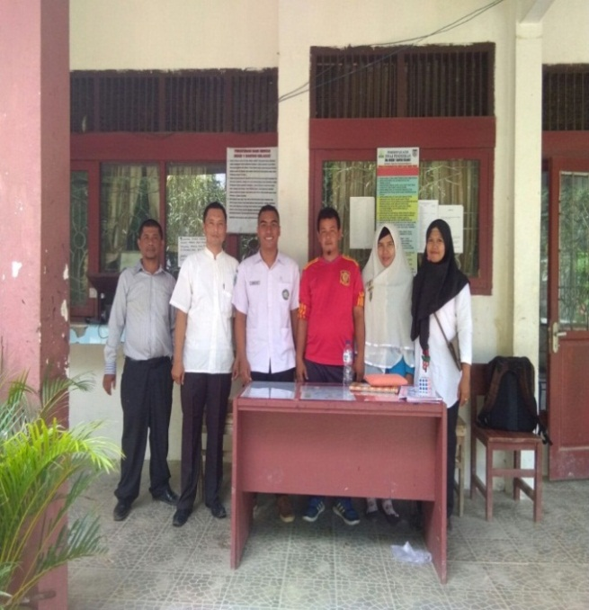

Foto Bersama Responden

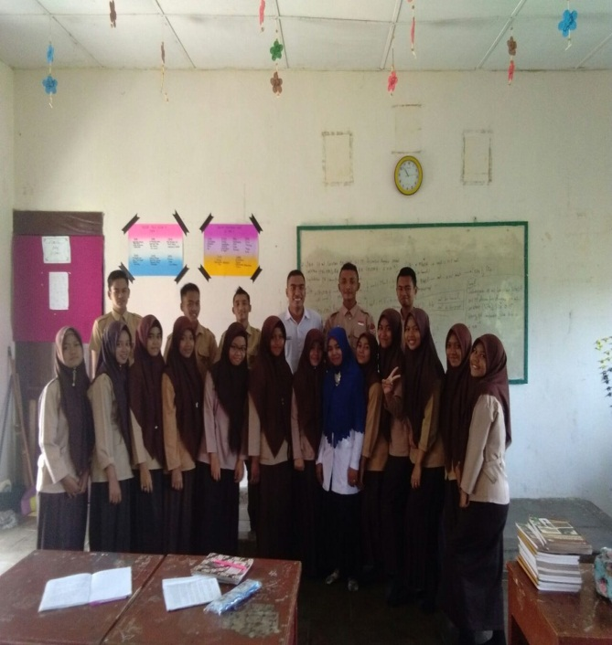

Foto Bersama Responden

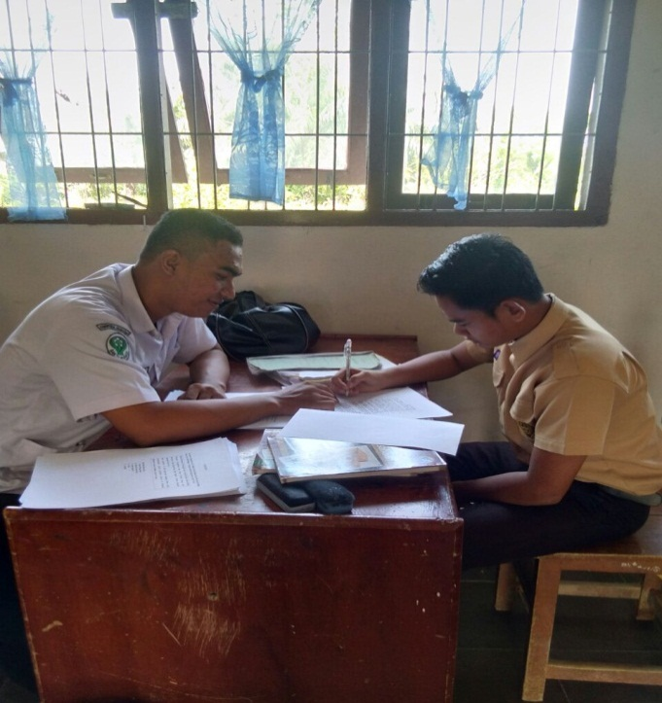

Foto Bersama Responden

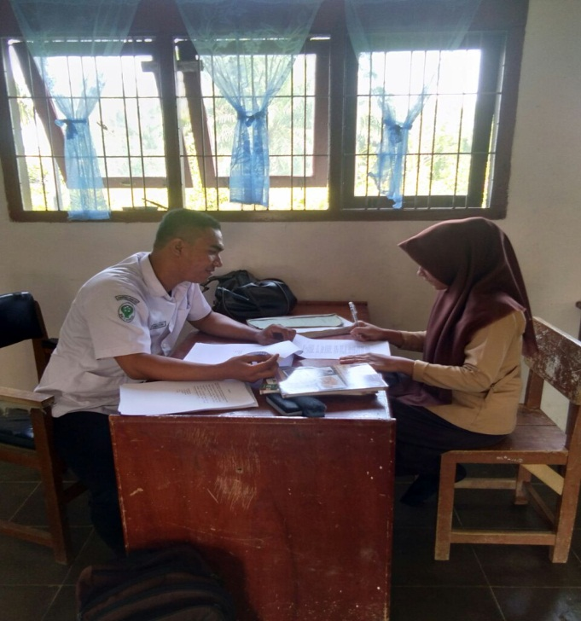

**LAMPIRAN 5**

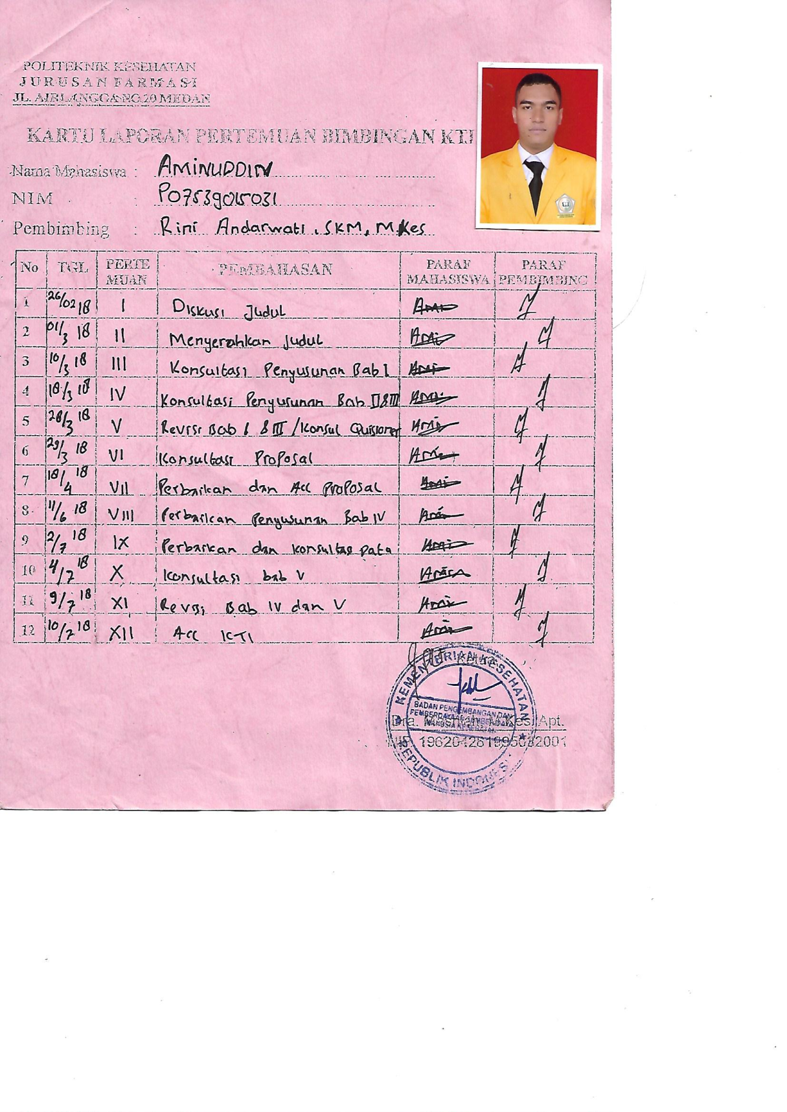

**LAMPIRAN 6**

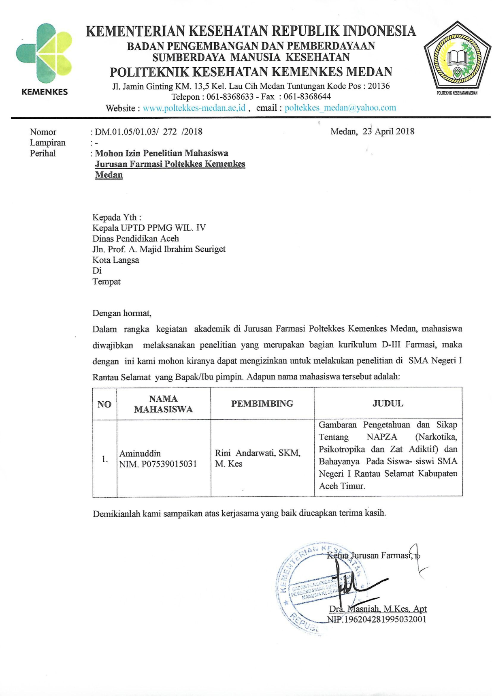

**Lampiran 7**

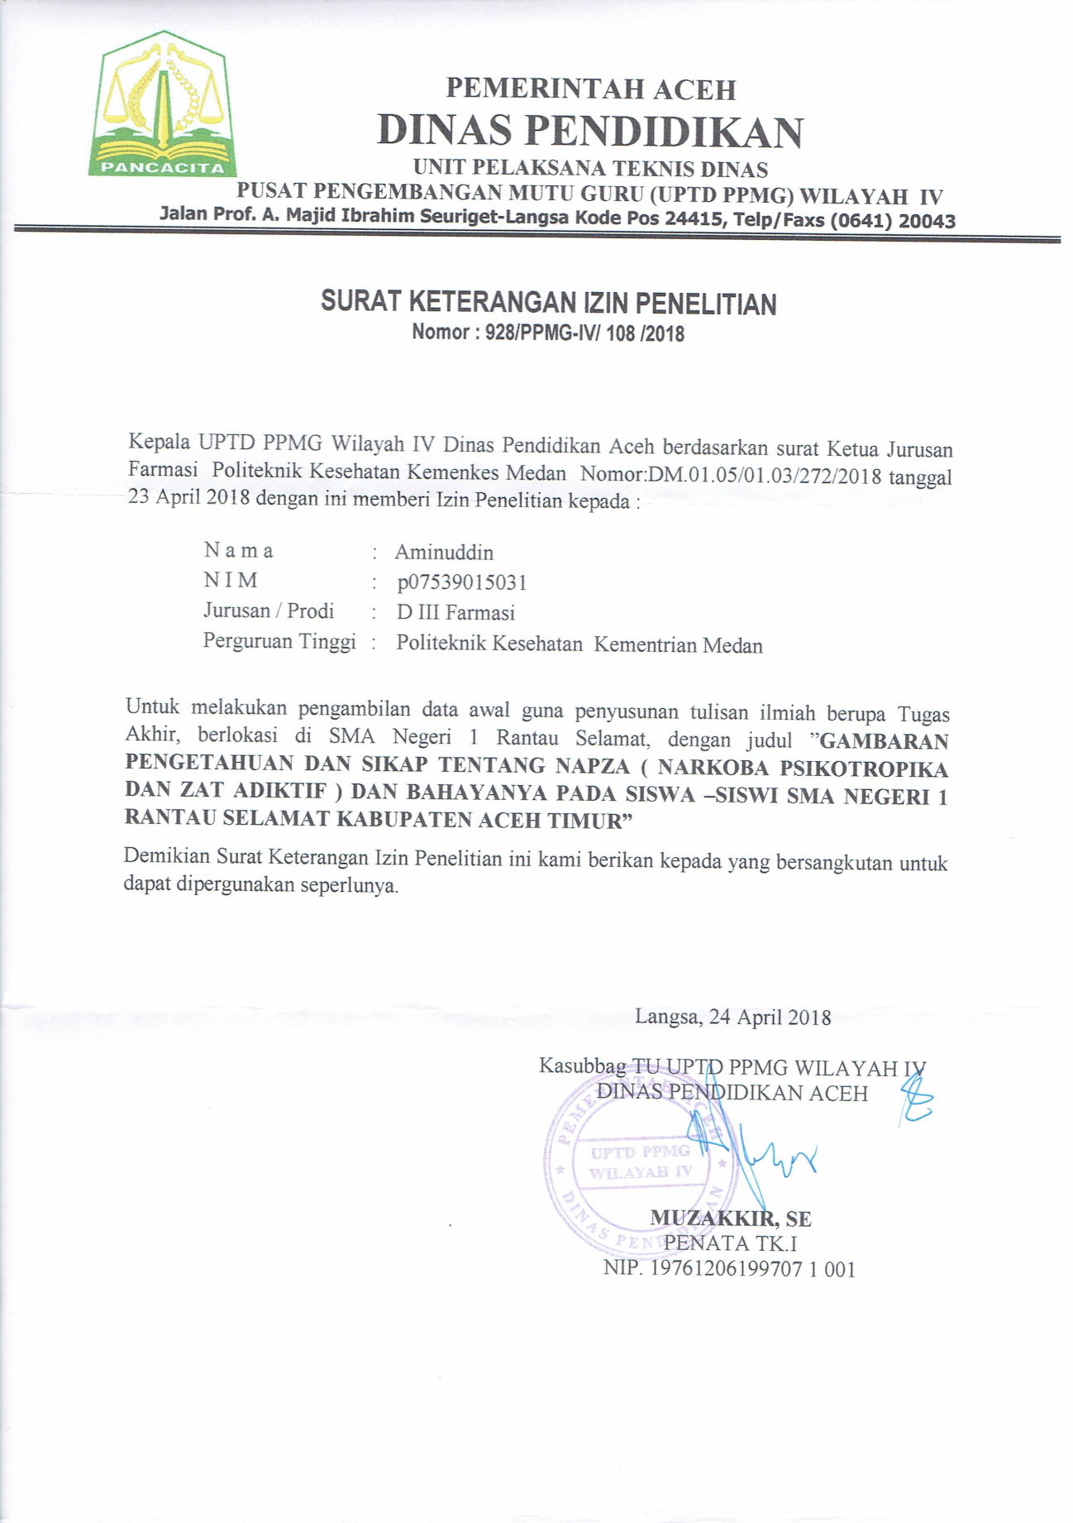

**Lampiran 8**

